三门鸥美纺织科技股份有限公司年产2万吨纺织品生产项目（先行）竣工环境保护验收监测报告表（噪声、固废专篇）
WZKR验字（2018）第 051号

建设单位：三门鸥美纺织科技股份有限公司
编制单位：温州市康瑞检测有限公司

二〇一八年六月

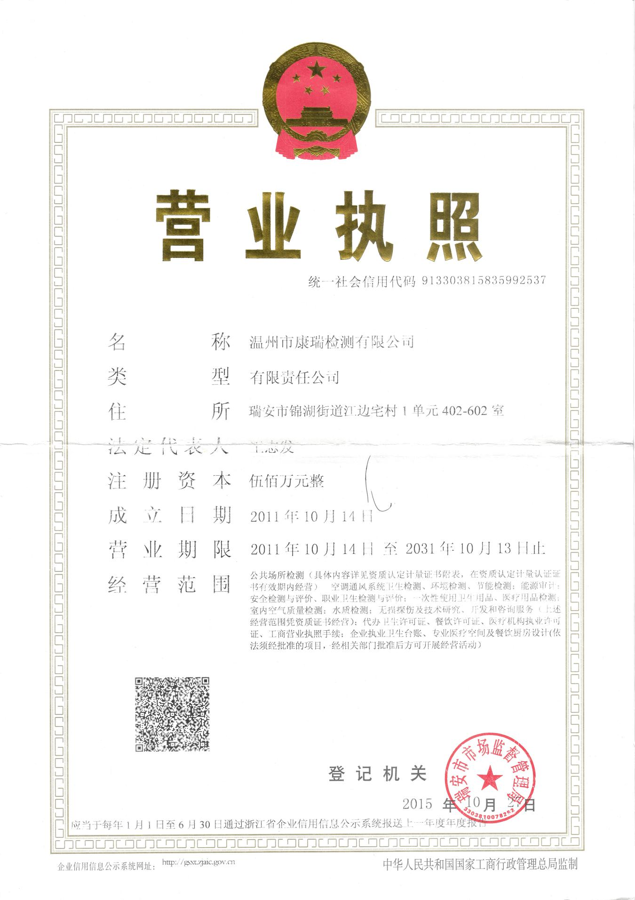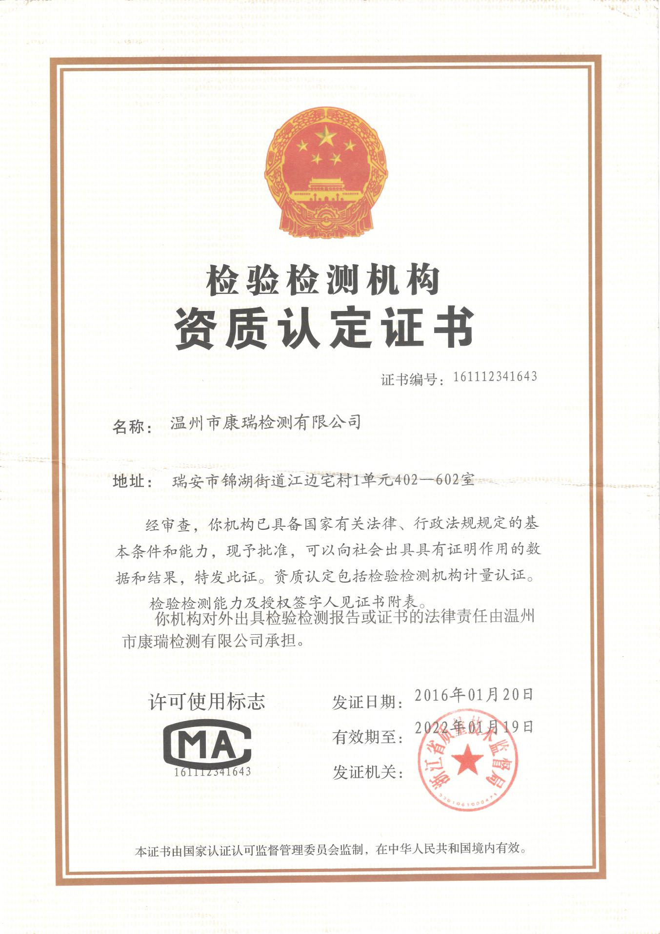

建设单位法人代表: （签字）
编制单位法人代表: （签字）
项 目 负 责 人:
填 表 人：

建设单位：三门鸥美纺织科技股份有限公司
电话:18767437111
传真:/
邮编:317100
地址:三门县海润街道工业大道26-28号地块

编制单位：温州市康瑞检测有限公司
电话:0577-65161000
传真:0577-65100055
邮编: 325200
地址: 瑞安市锦湖街道江边宅108号

目录
前言 1
一、项目概况 2
二、项目建设情况 4
三、污染物的排放与防治措施 7
四、环境影响评价结论 8
五、验收监测质量保证 9
六、验收监测内容 10
七、验收监测结果 11
八、验收监测结论 13

附件：
附件1、台州市建设项目环保事项承诺备案受理书；
附件2、变更情况；
附件3、车间平面布置图；
建设项目竣工环境保护“三同时”验收登记表

前 言

三门鸥美纺织科技股份有限公司（原三门鸥美纺织科技有限公司）拟投资9000万元，通过购买获得位于三门县海润街道工业大道26-28号地块的现有工业用地及厂房，总占地面积19583m²，总建筑面积为14485.26m²，并购置假捻机、络丝机、倒筒机等，实施年产2万吨假捻丝的生产项目。
三门鸥美纺织科技股份有限公司于2017年09月委托浙江东天虹环保工程有限公司编制《三门鸥美纺织科技有限公司年产2万吨纺织品生产项目建设环境影响报告表》，并于2017年09月取得三门县环境保护局的《台州市建设项目环保事项承若备案受理书》（三门备[2017]028号）。并于2017年10月将原公司名称“三门鸥美纺织科技有限公司”变更为“三门鸥美纺织科技股份有限公司”根据“三同时”要求，该公司委托建立了环保处理设施，目前各环保设施运行基本稳定。
因各种原因本项目生产设施尚未到位，本次验收范围为年产4000吨假捻丝的生产项目。
根据国家有关环保法律法规的要求，建设项目必须执行“三同时”制度，相应的环保设施须经验收合格后方可投入运行使用。受三门鸥美纺织科技股份有限公司委托，我公司承担了该项目竣工环境保护验收监测工作。我公司在对现场进行了勘查、监测，并收集了有关资料的基础上编制了此验收监测报告。

一、项目概况
建设项目名称 |  | 三门鸥美纺织科技股份有限公司年产2万吨纺织品生产项目（先行）
建设单位名称 |  | 三门鸥美纺织科技股份有限公司
建设项目性质 |  | 新建
建设地点 |  | 三门县海润街道工业大道26-28号地块
主要产品名称 |  | 假捻丝纺织品
设计生产能力 |  | 年产2万吨纺织品
实际生产能力 |  | 年产4000吨纺织品
建设项目环评时间 |  | 2017年09月 | 开工建设时间 | 2017年10月
调试时间 |  | 2018年01月 | 验收现场监测时间 | 2018年05月22-23日
环评报告表  审批部门 |  | 三门县环境保护局 | 环评报告表  编制单位 | 浙江东天虹环保工程有限公司
环保设施设计单位 |  | / | 环保设施施工单位 | /
投资总概算 |  | 9000 | 环保投资总概算 | 25 | 比例 | 0.28%
实际总概算 |  | 7000 | 环保投资 | 10 | 比例 | 0.14%
验收监测依据 | 1.1《中华人民共和国环境保护法》（2015年1月）；  1.2《中华人民共和国大气污染防治法》（2016年1月）；  1.3《中华人民共和国水污染防治法》（2017年6月）；  1.4《中华人民共和国环境噪声污染防治法》（1997年3月）；  1.5《中华人民共和国固体废物污染环境防治法》（2015年4月）；  1.6中华人民共和国国务院令第682号《建设项目环境保护管理条例》，（2017年7月）；  1.7环境保护部 国环规环评〔2017〕4号《建设项目竣工环境保护验收暂行办法》；  1.8《建设项目竣工环境保护验收技术指南 污染影响类》（2018年5月16日）；  1.9浙江省人民政府令第321号《浙江省建设项目环境保护管理办法》（2014年3月）；  1.10浙江省环境监测中心《浙江省环境监测质量保证技术规定》；  1.11浙江省环境保护局《关于进一步加强建设项目“三同时”管理工作的通知》（浙环发［2008］57号）；  1.12《三门鸥美纺织科技有限公司年产2万吨纺织品生产项目环境影响报告表》（浙江东天虹环保工程有限公司，2017年09月）；  1.13《台州市建设项目环保事项承诺备案受理书》（三门备［2017］028号，2017年09月19日）；
验收监测评价标准 | 1、噪声  本项目营运期厂界噪声排放执行《工业企业厂界环境噪声排放标准》（GB12348-2008）中的3类标准。具体标准见表1-3。  表1-3 工业企业厂界环境噪声排放标准  2、固废  本项目产生的固废均为一般性固废。一般性固废执行《一般工业固体废物贮存、处置场污染控制标准》(GB18599-2001) 及修改单（环境保护部公告2013年36号，2013.6.8）。  3、总量控制  根据环评批复要求，该项目污染物排放总量见表1-4。  表1-4 污染物排放总量 单位：t/a
  类别 | 等效声级LeqdB(A)
  类别 | 昼间 | 夜间
  3 | 65 | 55
  名称 | 废水
  名称 | 废水量 | COD | 氨氮
  外排量 | 19125 | 1.148 | 0.153

一、建设项目基本情况
项目实施地位于三门县海润街道工业大道26-28号。项目东面东部最北面为荣超装饰轻钢龙骨厂，东部中间至南部为三门装饰城；南面为浙江世泰实业有限公司；西面为三门大洋橡塑有限公司；北面临工业大道，对面为台州大华铁路材料有限公司。本项目主要组成及建设情况见表2-1。
表2-1 项目主要组成及建设情况
工程类别 | 环评中建设内容 | 实际建设内容
噪声 | 对生产设备做防震处理，合理布局生产场地和生产设备；选址性能稳定，运转平稳，低噪声的设备，精心操作，减少设备空转；加强职工环保意识教育、提倡文明生产，防止人为噪声；加强日常管理及设备的维护保养，防止设备故障形成的非正常生产噪声。 | 该项目主要声源均设置在密闭房间内。
固废 | 生产车间产生的废纸、废丝进行收集后外售综合利用进行资源化处理；职工生活产生的生活垃圾日产日清，经收集后由当地环卫部门统一清运卫生填埋处理。 | 一般生产固废均以收集外售综合利用，生活垃圾委托当地环卫部门清运处置。

项目周围无自然保护区、风景名胜及文物古迹，周围主要环境保护敏感目标见表2-2。
表2-2 主要环境保护敏感目标
名称 | 方位 | 保护内容 | 与本项目最近距离 | 备注
银河湾、海景风 | 北侧 | 大气 | 约160m | 住宅区
上风坑村 | 南侧 | 大气 | 约300m | 住宅区
何家、下枫坑村 | 东南侧 | 大气 | 约530m、880m | 住宅区
江景花园 | 西侧 | 大气 | 约820m | 住宅区

二、生产设施与设备
项目主要生产设备见表2-3。
表2-3 项目主要生产设备
序号 | 设备名称 | 单位 | 环评数量 | 现状数量 | 符合性 | 备注
1 | 假捻机 | 台 | 250 | 60 | -190
2 | 络丝机 | 台 | 30 | 6 | -24
3 | 倒筒机 | 台 | 5 | 3 | -2
4 | 叉车 | 台 | 1 | 1 | 一致
由表2-3，因该次验收为先行验收，该项目产能尚不能达到年产2万吨的设计产能，部分生产设备尚未购置。

项目主要原辅材料用量见表2-4。
表2-4 项目主要原辅材料一览表
序号 | 原辅材料名称 | 单位 | 环评数量 | 现状数量 | 符合性 | 备注
1 | 涤纶化纤 | t/a | 20000 | 4000 | -16000
2 | 纸筒 | t/a | 80 | 20 | -60
3 | 纸箱 | 万个/a | 58 | 15 | -43
4 | 铝管 | 根 | 50000 | 10000 | -40000
由表2-4，因该次验收为先行验收，该项目产能尚不能达到年产2万吨的设计产能，该项目目前实际产能为年产4000吨纺织品，故项目主要原辅材料有所减少。
- 水平衡
用水量4000t/a
生活用水4000t/a
生活污水3200t/a

- 项目工艺流程
涤纶丝
检验
假捻
产品包装
络丝
次废品
废纸桶
噪声
噪声
工艺流程说明：
涤纶丝先在络丝机上络丝，再经倍捻成线筒后，经检验合格后即为成品，包装入库。不合格的丝在倒筒机上重新倒筒后重新利用，少量成为废丝。

三、污染物的排放与防治措施
1、噪声
项目主要噪声设备为假捻机、络丝机、倒筒机等。该项目主要声源均设置在密闭房间内，以减少噪声的污染。

2、固体废物
该项目主要固体废物有生活垃圾、废纸和废丝，均为一般固废。生活垃圾在厂区内设置多个室外塑料垃圾桶，由环卫部门定期清运。废纸、废丝厂内收集后外售综合利用。详情见表3-1。

表3-1 固体废物一览表
序号 | 固废名称 | 属性 | 废物代码 | 产生量(t/a) | 外排量(t/a) | 环评要求 | 是否符合  环保要求
1 | 生活垃圾 | 一般固废 | / | 20 | 0 | 由当地环卫部门统一清运 | 符合
2 | 废纸 | 一般固废 | / | 16 | 0 | 厂内收集后外售综合利用 | 符合
3 | 废丝 | 一般固废 | / | 160 | 0 | 厂内收集后外售综合利用 | 符合

四、环境影响评价结论
一、环评主要结论
1、水环境影响分析结论
本项目生产的废水为生活污水。生活污水总排放量为19125m³/a。按达标排放计，污染物环境排放量均为：CODcr1.148t/a，NH₃-N0.153t/a。生活污水经化粪池预处理后纳管排放。最终由三门县城市污水处理厂处理达标排放海游港。三门县城市污水处理厂目前正在进行提标改造，提标前出水水质执行《城镇污水处理厂污染物排放标准》（GB18918-2002）一级B标准，提标后执行一级A标准，纳管排放的生活污水不会对周边水环境造成影响。
2、大气环境影响分析
本项目只产生少量餐饮油烟，企业通过安装经环保认证的油烟进化设备，且净化效率在85%以上，则可以保证餐饮油烟满足《饮食业油烟排放标准（试行）》（GB18483-2001）的排放要求。因此，本项目实施对环境空气的影响较小。
3、噪声环境影响分析结论
根据噪声预测结果可知，本项目运营期间各侧厂界预测点的噪声贡献值均满足《工业企业厂界环境噪声排放标准》(GB12348-2008) 中3类区标准要求。项目运营期间可以维持声环境功能现状，对周围环境影响不大。
4、固体废物影响分析结论
本项目固体废物主要为生活垃圾、废纸和废丝。废纸和废纸经厂内收集后外售综合利用；生活垃圾委托环卫部门清运。项目产生的固废均能妥善处置，不向周边环境直接排放，不会对周边环境产生不良影响。
5、总结论
综上所述， 三门鸥美纺织科技股份有限公司年产2万吨纺织品生产项目符合当地环境功能区规划、土地利用总体规划、城市规划和产业政策的要求。项目主要污染物排放情况均可达到环保要求，在采取环保中提到的各种污染防治措施后，对周围环境的影响不大，符合本项目所在地环境功能区划确定的环境质量要求。因此，本项目在该地的实施是可行的。

五、验收监测质量保证
一、验收监测方法
本项目监测分析方法见表5-1。
表5-1 监测分析方法一览表
序号 | 项目 | 分析方法 | 方法依据 | 仪器设备 | 检出限
噪声
1 | 厂界  噪声 | 《工业企业厂界环境噪声排放标准》 | GB 12348-2008 | 声级计  WZKR-SB-2017-264 | /
二、质量保证
为了确保监测数据具有代表性、可靠性、准确性，在本次验收监测中对监测全过程包括布点、采样、实验室分析、数据处理等各环节进行严格的质量控制。具体要求如下：
1、合理布设监测点位，保证各监测点位布设的科学性和可比性；
2、由厂方提供验收监测期间的工况条件，验收监测工况负荷达到额定负荷的 75%以上。
3、现场采样、分析人员经技术培训，持证上岗后方可工作。
4、本次监测所用仪器、量器均为计量部门鉴定认证和分析人员校准合格的。
5、监测分析方法采用国家颁布的标准（或推荐）分析方法。
6、所有监测数据、记录必须经监测分析人员、审核人员和授权签字人三级审核， 经过校对、校核，最后由授权签字人签字。
噪声监测分析
监测时使用经计量部门检定、并在有效使用期内的声级计；声级计在测试前后用标准声源进行校准，测量前后仪器的灵敏度相差不大于 0.5dB。

六、验收监测内容
该项目验收监测内容为噪声监测。
1、噪声
根据GB12348-2008《工业企业厂界环境噪声排放标准》进行厂界噪声测量。监测时沿厂界设置4个测点，在昼间各测1次，连续测2天。

2、固废调查
调查企业对一般固体废物的贮存及处置是否按《一般工业固体服务贮存、处置场污染控制标准》（GB 18599-2011）的要求进行。

七、验收监测结果
一、验收工况
监测期间，该公司各生产设备、环保设施正常运行，生产工况详见表7-1。
表7-1 监测期间产品工况表
产品名称 | 时间 | 实际产量  （吨/天） | 平均产量  （吨/天） | 设计产量  （吨/天） | 生产  负荷
假捻丝纺织品 | 05月22日 | 10 | 11 | 13.3 | 75.1%
假捻丝纺织品 | 05月23日 | 12 | 11 | 13.3 | 90.2%
由上表可知，根据现场调查及企业提供资料，监测期间该公司产品的生产负荷满足测试要求。

二、验收监测结果及评价
1、噪声
1.1噪声监测结果
监测结果见表7-2。
表7-2 厂界噪声监测汇总表
测点编号 | 昼间
测点编号 | 厂界北侧 |  | 厂界西侧 | 厂界南侧 | 厂界东侧
测点编号 | 1# |  | 2# | 3# | 4#
2018.05.22 |  | 56.8 | 58.2 | 58.8 | 57.5
2018.05.23 |  | 57.0 | 57.9 | 58.9 | 58.4
3类区标准 | 65 |  | 65 | 65 | 65
达标情况 | 达标 |  | 达标 | 达标 | 达标
1.2噪声结果评价
根据GB12348-2008《工业企业厂界环境噪声排放标准》3类区标准，监测期间三门鸥美纺织科技股份有限公司厂界各测点昼间噪声测值均符合3类区标准。

2、固废调查与评价
该项目主要固体废物有生活垃圾、废纸和废丝，均为一般固废。生活垃圾在厂区内设置多个室外塑料垃圾桶，由环卫部门定期清运。废纸、废丝厂内收集后外售综合利用。该公司固废产生及处理情况见表7-3。

表7-3 固废产生情况及处置方式一览表 单位：t/a
序号 | 固废名称 | 属性 | 废物代码 | 外排量(t/a) | 环评要求 | 实际情况
1 | 生活垃圾 | 一般固废 | / | 0 | 由当地环卫部门统一清运 | 由当地环卫部门统一清运
2 | 废纸 | 一般固废 | / | 0 | 厂内收集后外售综合利用 | 厂内收集后外售综合利用
3 | 废丝 | 一般固废 | / | 0 | 厂内收集后外售综合利用 | 厂内收集后外售综合利用

八、验收监测结论
一、结论
1、验收工况
监测期间，该公司产品的生产负荷及环保设施均在正常运行，产品的生产负荷达到验收监测工况大于等于75%的要求。
2、噪声监测结论
根据GB12348-2008《工业企业厂界环境噪声排放标准》3类区标准，监测期间三门鸥美纺织科技股份有限公司厂界各测点昼间噪声测值均符合3类区标准。
3、固体废弃物调查结论
根据实地调查，该公司产生固废主要有：废纸、废丝以及员工生活垃圾，均为一般固废。废纸、废丝分类收集后外卖；生活垃圾委托环卫部门清运。项目一般固废均能妥善处置，不向周边环境直接排放，不会对周边环境产生不良影响。
4、总结论
三门鸥美纺织科技股份有限公司在项目建设的同时，针对生产过程中产生的固废建设了相应的环保设施。该项目产生的噪声排放达到国家相应排放标准。我公司认为三门鸥美纺织科技股份有限公司符合建设项目竣工环保设施（先行）验收条件。
5、建议与措施
（1）企业须进一步加强对现场的管理，特别是对环保设施、车间的管理，建立巡查制度，做好台账纪录，发现问题及时解决，确保污染物稳定达标排放；
（2）加强环保宣传，加强环保人员的责任心，建立长效的管理制度，重视环境保护，健全环保制度，加强职工污染事故方面的学习和培训，并组织进行污染事故方面的演练。
（3）定期将生产计划上报环保局，便于环保部门日常监督管理。

附件1
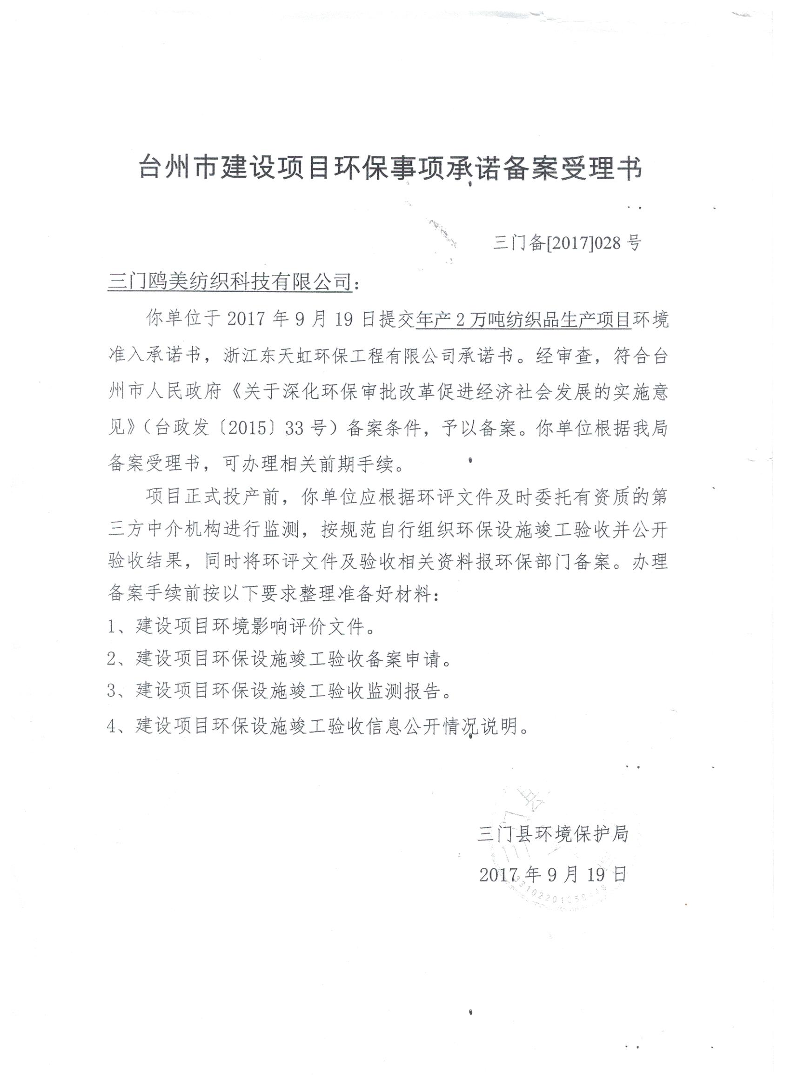
附件2
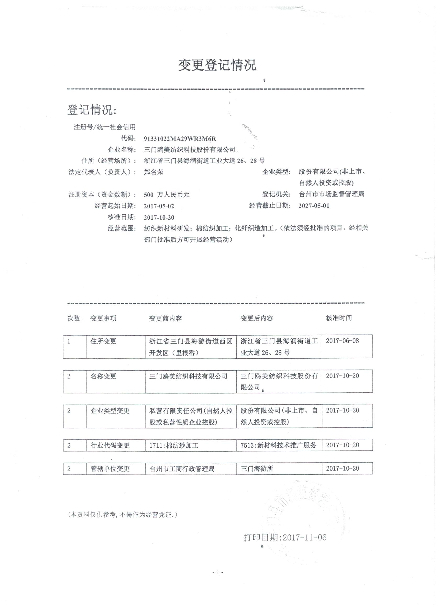

附件3
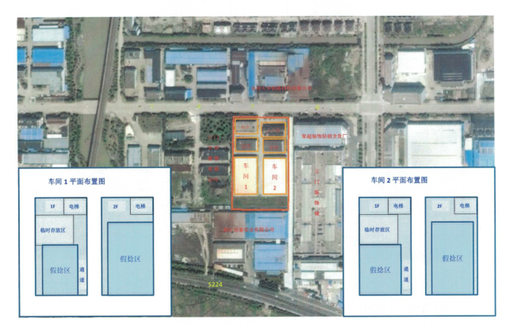
建设项目竣工环境保护“三同时”验收登记表

填表单位（盖章）： 填表人（签字）： 项目经办人（签字）：
建设项目 | 项目名称 |  |  | 年产2万吨纺织品生产项目 |  |  |  |  |  |  | 项目代码 |  |  | 建设地点 |  | 三门县海润街道工业大道26-28号地块
建设项目 | 行业类别（分类管理名录） |  |  | C175 化纤织造及印染精加工 |  |  |  |  |  |  | 建设性质 |  | √□新建 □ 改扩建 □技术改造 |  |  | 项目厂区中心经度/纬度 |  | 东经E121°41′84″  北纬N29°10′10″
建设项目 | 设计生产能力 |  |  | 年产2万吨纺织品 |  |  |  |  |  |  | 实际生产能力 |  | 年产4000吨纺织品 | 环评单位 |  | 浙江东天虹环保工程有限公司
建设项目 | 环评文件审批机关 |  |  | 三门县环境保护局 |  |  |  |  |  |  | 审批文号 |  | 三门备[2017]028号 | 环评文件类型 |  | 报告表
建设项目 | 开工日期 |  |  | 2017年10月 |  |  |  |  |  |  | 竣工日期 |  | 2018年1月 | 排污许可证申领时间 |  | /
建设项目 | 环保设施设计单位 |  |  | / |  |  |  |  |  |  | 环保设施施工单位 |  | / | 本工程排污许可证编号
建设项目 | 验收单位 |  |  | 三门鸥美纺织科技股份有限公司 |  |  |  |  |  |  | 环保设施监测单位 |  | 温州市康瑞检测有限公司 | 验收监测时工况 |  | 82.6%
建设项目 | 投资总概算（万元） |  |  | 9000 |  |  |  |  |  |  | 环保投资总概算（万元） |  | 25 | 所占比例（%） |  | 0.28
建设项目 | 实际总投资 |  |  | 7000 |  |  |  |  |  |  | 实际环保投资（万元） |  | 10 | 所占比例（%） |  | 0.14
建设项目 | 废水治理（万元） |  |  | 8 | 废气治理（万元） | 0 | 噪声治理（万元） |  |  | 0 | 固体废物治理（万元） |  | 0 | 绿化及生态（万元） |  | 0 | 其他（万元） |  | 2
建设项目 | 新增废水处理设施能力 |  |  |  |  |  |  |  |  |  | 新增废气处理设施能力 |  |  | 年平均工作时 |  | 2400h
运营单位 |  |  |  | 三门鸥美纺织科技股份有限公司 |  |  |  | 运营单位社会统一信用代码（或组织机构代码） |  |  |  |  | 91331022MA29WR3M6R | 验收时间 |  | 2018年06月27日
污染  物排  放达  标与  总量  控制（工  业建  设项  目详填） |  | 污染物 |  | 原有排  放量(1) | 本期工程实际排放浓度(2) | 本期工程允许排放浓度(3) | 本期工程产生量(4) |  | 本期工程自身削减量(5) |  | 本期工程实际排放量(6) | 本期工程核定排放总量(7) | 本期工程“以新带老”削减量(8) | 全厂实际排放总量(9) | 全厂核定排放总量(10) |  | 区域平衡替代削减量(11) |  | 排放增减量(12)
 |  | 废水 |  |  |  |  |  |  |  |  |  |  |  | 0.32 | 1.9125
 |  | 化学需氧量 |  |  |  |  |  |  |  |  |  |  |  | 0.16 | 1.148
 |  | 氨氮 |  |  |  |  |  |  |  |  |  |  |  | 0.016 | 0.153
 |  | 与项目有关的其他特征污染物
注：1、排放增减量：（+）表示增加，（-）表示减少。2、(12)=(6)-(8)-(11)，（9）= (4)-(5)-(8)- (11) +（1）。3、计量单位：废水排放量——万吨/年；废气排放量——万标立方米/年；工业固体废物排放量——万吨/年；水污染物排放浓度——毫克/升

